Witam Poziomeczki i Rodziców!
Temat: Festyn
- Opowiadanie Agaty Widzowskiej Festyn.
• Rozmowa na temat festynu.
- Co to jest festyn?
- Z jakiej okazji organizuje się festyn?
• Posłuchaj opowiadania i obejrzyj ilustrację w książce s.78-81
Na rodzinny festyn do przedszkola Ady przyszło wiele rodzin, między innymi mama i tata Ady oraz Olek. „Święto rodziców” okazało się dobrym pomysłem i okazją do wspólnej zabawy. Całe przedszkole było udekorowane obrazkami namalowanymi przez dzieci oraz kwiatami. W ogródku postawiono dodatkowe ławki, leżaki i miękkie pufy do siedzenia. Dzieci wymyśliły wiele śmiesznych konkurencji, w których brali udział dorośli. Zaczęło się od zagadek, potem były zawody w podrzucaniu piłki głową, co okazało się ulubionym zajęciem niektórych tatusiów. Przedszkolaki zorganizowały pokaz puszczania baniek mydlanych, które wirowały w powietrzu, mieniąc się wszystkimi kolorami tęczy. Najwięcej śmiechu wywołała ogromna bańka, która osiadła na nosie jednego z rodziców – minęło sporo czasu, zanim pękła! Tata Ady i Olka wygrał konkurs w skakaniu na jednej nodze dookoła karuzeli i chociaż w trakcie spadł mu lewy but, nie poddawał się do końca.
– Brawo! – krzyczała Ada.
– Tato! Tato! – dopingował Olek.
Następnie odbył się konkurs drużynowy z udziałem dorosłych i dzieci. Liczyły się zręczność i refleks. Każdy rodzic otrzymał plastikową butelkę, a zadaniem dzieci było jak najszybsze napełnienie jej wodą i zakręcenie. Ach, ile było przy tym radości! Wszyscy się nawzajem pooblewali, jakby to był śmigus-dyngus. Na szczęście pogoda była wspaniała i słońce szybko wysuszyło zmoczone ubrania. Mama Ady i Olka zajęła pierwsze miejsce w konkursie nadmuchiwania balonów. W ciągu minuty nadmuchała aż trzy i nawet zdążyła je zawiązać na supeł. Nagle rozległo się potężne trrrach! To jeden z balonów pękł i wystraszył siedzące na dachu gołębie.
– Myślałem, że wystrzeliłaś z armaty! – zażartował tata.
– To dlatego, że kiedyś grałam na trąbce i mam silne płuca – wyjaśniła mama.
Później odbył się konkurs na rodzinne śpiewanie piosenek. Och! Nie każdy potrafi śpiewać. Niektórzy bardzo fałszowali, ale zupełnie się tym nie przejmowali. Przecież wcale nie trzeba być najlepszym we wszystkim. Najważniejsze to umieć się śmiać nawet z samego siebie. Jednak najwięcej radości wywołały wyścigi z surowym jajkiem trzymanym na łyżce. Dorośli starali się zachować równowagę w czasie biegu, a dzieci piszczały z emocji! Bum! Jajko już leżało na ziemi. Bach! Drugie jajko wylądowało na bucie jednego z ojców.
– Cały trawnik zamienił się w jajecznicę! – zachichotał Olek.
– To są jajka sadzone – stwierdziła Ada.
Zwycięzcy w różnych konkurencjach otrzymali nagrody zrobione przez dzieci: papierowe sowy z przyklejonymi ruchomymi oczami, świeczki ozdobione suszonymi kwiatkami lub muszelkami, kamienie pomalowane jak biedronki i zakładki do książek. Każdy, kto zgłodniał, mógł się poczęstować pysznym ciastem i owocami, ale najsmaczniejsze okazały się owsiane ciasteczka, które przedszkolaki upiekły razem z paniami kucharkami. Na zakończenie rodzinnego festynu dzieci przygotowały część artystyczną, a Ada wyrecytowała wierszyk:
Gdy na Księżyc się wybiorę,
to spakuję do walizki
moją mamę oraz tatę,
bo nie mogę zabrać wszystkich.
Z mamą będę liczyć gwiazdy
i rysować złote słońce,
z tatą zrobię prawo jazdy
na talerze latające.
Na Księżycu dom postawię
i dla mamy kwiat w ogrodzie,
tacie gwiezdną dam golarkę,
by się mógł ogolić co dzień.
Więc, gdy lecieć chcesz w nieznane,
zabierz tatę oraz mamę!
Ada otrzymała wielkie brawa, a potem rozpoczęła się loteria. W losowaniu nagrody głównej wzięli udział wszyscy zaproszeni goście. Każdy chciał wygrać, ale przecież to niemożliwe, żeby wygrali wszyscy. Dzieci trzymały kciuki i czekały, aż pani dyrektor odczyta zwycięski numer.
– Wygrywa los z numerem 1865!
– Hura! To nasz! – krzyknął uradowany Olek.
– Mamy szczęście! – pisnęła Ada.
Nagrodą główną były bilety do teatru dla całej rodziny. Pozostali uczestnicy wylosowali nagrody pocieszenia w postaci książek.
– Trzeba to uczcić! – zaproponowała mama.
– Tylko nie każcie mi już dzisiaj skakać na jednej nodze! – zaśmiał się tata.
Tego dnia Ada i Olek byli bardzo dumni ze swoich rodziców. Chociaż są dorośli, mają wspaniałe poczucie humoru i można się z nimi świetnie bawić.
• Odpowiedz na pytania:
- Z jakiej okazji odbywał się festyn w przedszkolu Ady?
- Kto z rodziny Ady przybył na festyn?
- Jaki konkurs wygrał tata Olka i Ady?
- Na czym polegał konkurs drużynowy – dorośli z dziećmi?
- W jakim konkursie mama Olka i Ady zajęła pierwsze miejsce?
- Jakie inne konkursy odbyły się jeszcze podczas festynu?
- Jakie nagrody przygotowały dzieci?
- Czym częstowali się goście?
- O kim Ada recytowała wiersz?
- Czym zakończył się festyn?
• Przeczytaj tekst w książce pod ilustracjami s.78-81, odpowiedz na pytania.

- Zadania o mamie i tacie.
- Dokończ zdanie: Moja mama jest ….. . ułóż jak najwięcej zdań rozpoczynających się od tych słów.
Dokończ zdanie: Mój tata jest ….. . ułóż jak najwięcej zdań rozpoczynających się od tych słów.
- Ułóż imiona rodziców z rozsypanki literowej, pamiętaj że imiona zaczynają się wielką literą.
- Praca w książce Karta pracy, cz. 4, s. 53.
Rysuj szlaczki po śladzie, a potem – samodzielnie. Rysuj po śladach rysunków.
Pokoloruj rysunki dużych misiów na brązowo, a małych misiów – na różowo.

- Zabawa słowna „ Pakuję plecak” – do zabawy zaproś rodziców /rodzeństwo. Osoba, która rozpoczyna zabawę mówi. Jedziemy na wycieczkę, pakuję plecak i zabieram: np. piłkę, następna osoba powtarza: pakuję plecak i zabieram : piłkę (i dodaje swoją rzecz) np. okulary, następna osoba powtarza: pakuję plecak i zabieram: piłkę, okulary i dodaje np. kanapki itd.

- Propozycja pracy plastycznej.: „Majowy bez”

Czy znasz te piękne kwiaty? To bez.

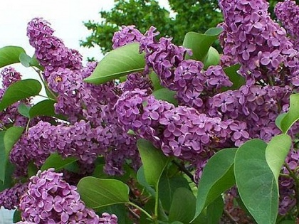

Zapraszam do wykonania pracy plastycznej:

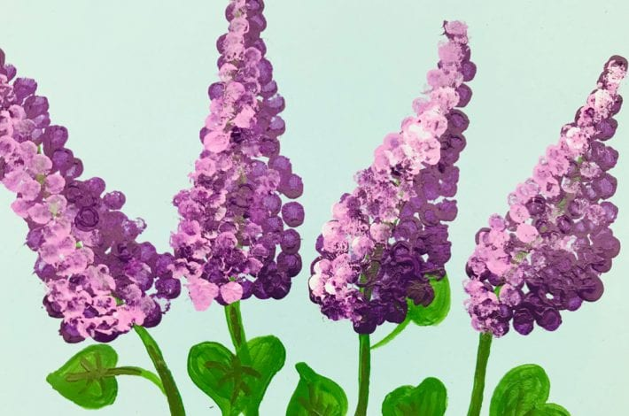

Potrzebne będą:
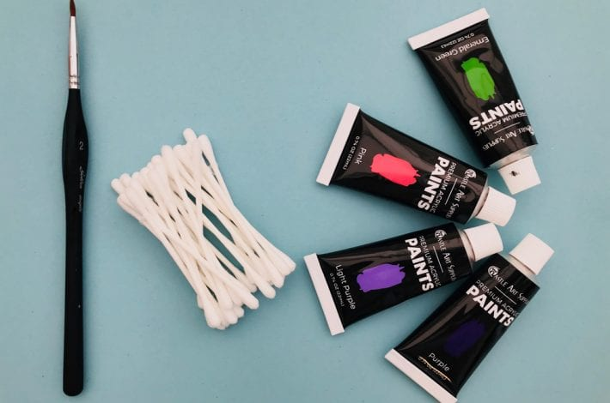
Farby mogą być inne oczywiście, ale spróbuj stworzyć różne odcienie fioletowego mieszając czerwony i granatowy, można dodać biały. Najpierw zielonym kolorem namaluj łodygi , później liście w kształcie serc.
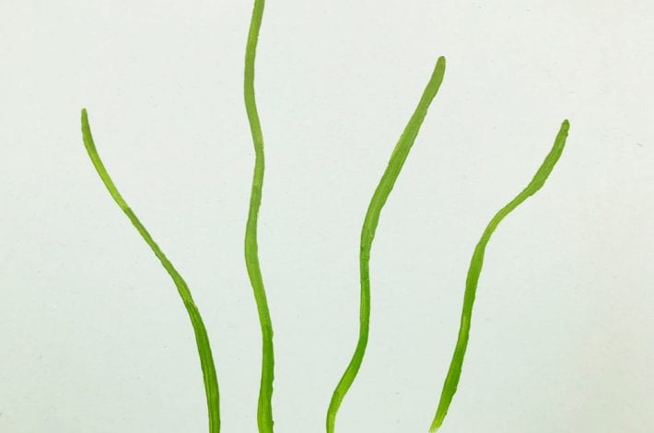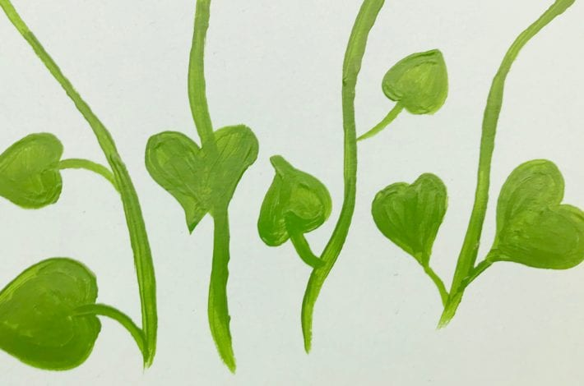
Następnie złącz gumką kilka patyczków, umocz w fioletowej farbie i „pieczętuj” kwiat bzu.

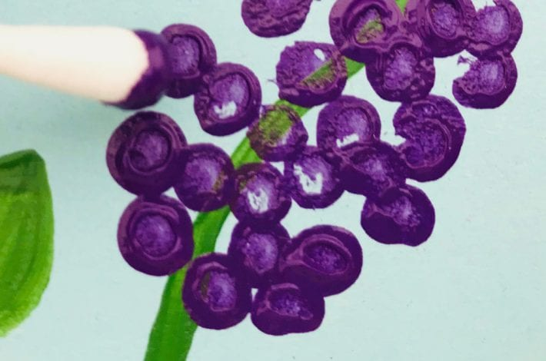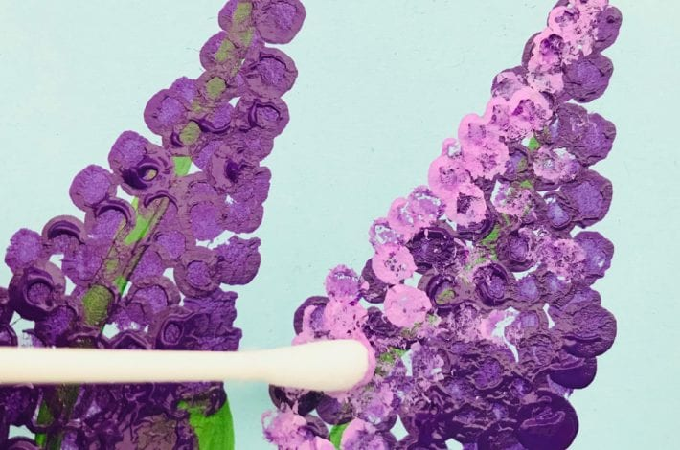

Pozdrawiam !!! Miłej zabawy!!

